事项编码：100145300258026744814330101

企业年金方案重要条款变更备案服务指南

市人力社保局

企业年金方案重要条款变更备案服务指南
一、适用范围
涉及的内容：申请办理企业年金方案（实施细则）重要条款变更备案。
服务对象：法人,其他组织
二、事项审查类型
前审后批
三、国家法律依据
企业年金办法 中华人民共和国人力资源和社会保障部、中华人民共和国财政部 2018-02-01
第九条
第一款 企业应当将企业年金方案报送所在地县级以上人民政府人力资源社会保障行政部门。
第二款 中央所属企业的企业年金方案报送人力资源社会保障部。
第三款 跨省企业的企业年金方案报送其总部所在地省级人民政府人力资源社会保障行政部门。
第四款 省内跨地区企业的企业年金方案报送其总部所在地设区的市级以上人民政府人力资源社会保障行政部门。
第十一条 企业与职工一方可以根据本企业情况，按照国家政策规定，经协商一致，变更企业年金方案。变更后的企业年金方案应当经职工代表大会或者全体职工讨论通过，并重新报送人力资源社会保障行政部门。
第十三条 企业应当在企业年金方案变更或者终止后10日内报告人力资源社会保障行政部门，并通知受托人。企业应当在企业年金方案终止后，按国家有关规定对企业年金基金进行清算，并按照本办法
关于进一步做好企业年金方案备案工作的意见 人力资源社会保障部办公厅
一、统一企业年金方案范本：……用人单位企业年金方案(实施细则)重要条款发生变更的,要修订企业年金方案(实施细则)并重新备案。……二、规范企业年金方案备案材料：……企业年金备案所需材料,是根据用人单位建立企业年金计划、下属单位加入集团公司企业年金计划、企业年金方案(实施细则)重要条款变更、终止企业年金计划等四种情形,分别提出的具体内容要求。三、明确企业年金方案备案地：……中央所属大型企业在人力资源社会保障部备案,其他跨省(自治区、直辖市)用人单位在总部所在地省级人力资源社会保障部门备案,省(自治区、直辖市)内跨地区用人单位在总部所在地地市级以上人力资源社会保障部门备案。……
四、省级法律依据
转发人力资源社会保障部办公厅《关于进一步做好企业年金方案备案工作的意见》的通知 浙江省人力资源和社会保障厅 一、关于企业年金方案备案地：在我省的中央所属大型企业在人社部备案，总部在我省的跨省用人单位（不含中央所属大型企业）、在杭省属企业在省人力社保厅备案；省内其他企业在县级以上人力社保行政部门备案，其中省内跨地区用人单位在总部所在地县级以上人力社保行政部门备案。
五、市级法律依据
无特定法律依据
六、县级规定
无特定法律依据
七、受理机构
杭州市人力资源和社会保障局
八、决定机构
杭州市人力资源和社会保障局
九、数量限制
无数量限制

十、受理条件
（一）企业已建立年金计划； （二）企业年金方案条款发生变更； （三）单位已建立集体协商机制。
十一、禁止性要求
无禁止性要求
十二、申请材料目录

材料名称 | 材料形式 | 必要性及描述 | 备注
单位企业年金方案备案的函 | 纸质或电子 | 必要(无)
企业年金方案（实施细则） | 纸质或电子 | 必要 | 须按企业年金方案〔实施细则〕范本〔2018年版〕制定，多份文件建议打包上传
职工（代表）大会决议 | 纸质或电子 | 必要(无) | 须附会议代表签名表，多份文件建议打包上传

十三、申请接收
申请方式：网上申请
办理地点: 杭州市人力社保综合服务大厅（杭州市上城区小营街道中河中路248号）5-12号窗口;
十四、对外公布的办理程序描述
环节 | 办理时限 | 办理人员 | 审查标准 |  |  | 办理结果
申请 | 申请人向杭州市行政服务中心人力社保分中心办事窗口提交申请材料
受理 | 即办 | 养老保险处工作人员 |  | 对申请材料进行初步审核。经审核，申请材料齐全、符合法定形式的，予以受理。材料不齐全或不符合要求退回材料，并一次性告知需补齐的材料。 | 不属于本机关受理范围的，告知原因退回材料，并及时告知申请人向相应行政机关申请。
审核 | 即办 | 养老保险处工作人员 |  | 对申请材料进行实质性审查，是否符合相关法律规定，并作出审核意见。 | 作出审核意见，不予同意的告知原因
办结 | 即办 | 养老保险处工作人员 |  | 根据审核意见，作出是否核准的决定 | 出具《准予备案复函》
送达 | 5个工作日 | 行政审批处工作人员 |  | 根据申请人选择的送达方式送达文书。

十五、办理方式
1
十六、办结时限
法定期限：15天
承诺期限：10工作日
时限说明：;根据《企业年金办法》第十条 人力资源社会保障行政部门自收到企业年金方案文本之日起15日内未提出异议的，企业年金方案即行生效。
十七、收费依据及标准
收费项目名称 | 收费标准 | 减免说明

十八、审批结果名称
出具《准予备案复函》
十九、结果送达
自作出决定之日起5个工作日内送达
送达方式：当场送达,快递送达
二十、行政相对人权利和义务
（一）申请人有依法申请的平等权利，行政机关不得歧视。
（二）申请人申请企业年金方案（实施细则）重要条款变更备案的，应当如实向经办机构提交有关材料和反映真实情况，并对申请材料实质内容的真实性负责。
（三）申请人可通过12333咨询电话、浙江政务服务网或杭州市人力资源和社会保障网，获取事项的服务指南。
（四）做出不予备案决定的，应当说明理由，并告知申请人法律救济途径。
二十一、咨询途径
咨询电话：0571-12345-1、0571-87232133
二十二、监督投诉渠道
监督投诉电话：0571-12345-1或12345投诉热线
网上投诉：http://zxts.zjzwfw.gov.cn
二十三、受理地点和时间
受理地点：杭州市人力社保综合服务大厅（杭州市上城区小营街道中河中路248号）5-12号窗口
受理接待时间：法定工作日上午8:30-11:50，下午13:30-17:00

二十四、办理进程和结果公开查询
咨询电话：0571-12345-1、0571-87232133
网上查询：bsjd.zjzwfw.gov.cn
二十五、办事者到办事现场次数
0次
次数说明：

附录1 企业年金方案重要条款变更备案流程图
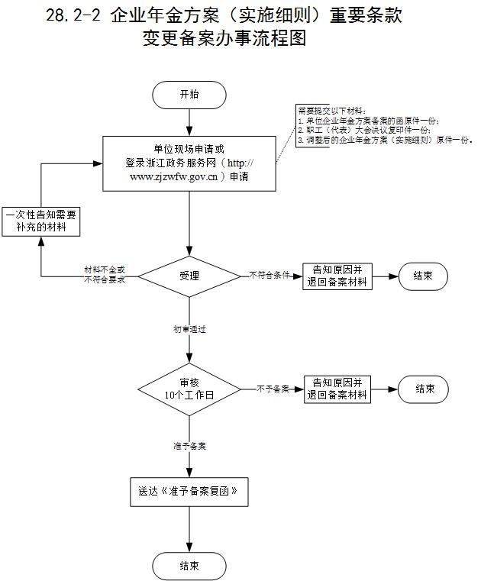

附录2 相关申请材料示范文本
材料空白表、示例表，请在“申请材料”中单独下载打印

附录3 常见问题解答
1、问题：
企业年金方案是否可以变更？
解答：答：企业与职工一方可以根据本企业情况，按照国家政策规定，经协商一致，变更企业年金方案。

